重庆市万州区塘坊初级中学八(下)《8.4流体压强与流速的关系》导学案（沪科版）
年级：八年级（下） 学科：物理 编号：8-4
主备人：付易文 审核（签字）： 审批（签字）：
课题：流体压强与流速的关系 课型：新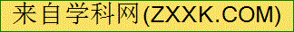授课 时间：2015.04.8.
班级： 姓名：
学习目标
1．通过实验探究流体压强与流速的关系，了解生活中流体压强与流速关系的相关现象和应用。
2．了解飞机升力是怎样产生的。

学习过程
- 探究流体压强与流速的关系
1、合作探究：请同学们利用下述器材进行实验：乒乓球、玻璃管、筷子、小纸船、纸、水盆、矿泉瓶、注射器。
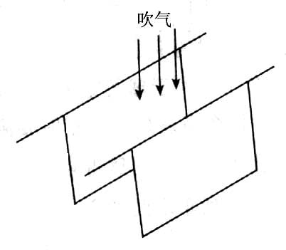
a．象课本图8-50那样往两乒乓球中间吹气，你看到的现象是________________，这是因为____________________。
b.将两纸片的上端提起，让纸片自由下垂，当向纸片中间用力吹气时，会发生的现象是 。这是因为____________________。

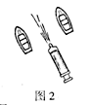
c．象课本图8-51那样将事先折好的两只小船，放入水盆内，然后用注射器（或矿泉瓶）当作水管向船中间的水域冲水，你看到的现象是________________，这是因为____________________。
是什么 “力量”促使上述现象的发生？液体与气体的压强与流速有什么关系？

结论：流体在流速大的地方压强较 ，在流速大的地方压强较 。
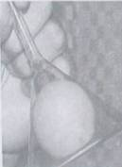
2、交流与讨论：
在倒置的漏斗里放一个乒乓球，用手指托住乒乓球，然后从漏斗口向下用力吹气，并将手指移开，乒乓球会掉下来吗？为什么？
[来源:学*科*网]

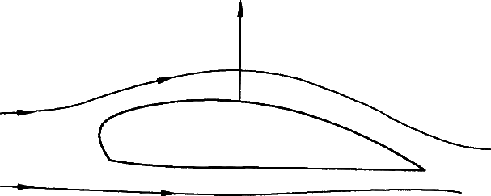
二、飞机升力的产生
生活中流体压强与流速最重要的应用之一是飞机，请阅读教材P164的内容，思考以下几个问题：
1.飞机的机翼有什么特点？
2.飞机飞行时升力是如何产生的？
分析论证
飞机在跑道上滑行时，相同时间内，机翼上方的空气流过的距离长，流动速度 ，压强 （填“大”、“小”）；机翼下方的空气流过的距离短，流动速度 ，压强
（填“大”、“小”），所以机翼的上下方压力差形成向 的升力。[来源:学.科.网Z.X.X.K]
三、学以致用
1、在火车站或地铁站的站台上，离站台边缘１m左右的地方标有一条安全线，乘客必须站在安全线以外的地方候车，这是为什么呢？

2、为什么狂风会将屋顶掀起？

反馈练习
1．飞机产生升力的原因是：（ ）
A．气体流速越大，气压越小； B．气体流速越大，气压越大； [来源:学科网]
C．气体流速不影响气压； D．以上说法都不对。
2．在火车站或地铁站的站台上，离站台边缘1米左右的地方标有一条安全线，人必须站在安全线以外的位置上候车，关于这一现象的解释正确的是：（ ）
A．离车越近，车的吸引力越大； B．防止车上掉下物品砸伤行人；
C．火车驶过时，空气流速较大，气压会减小，安全线外气压大于线内气压，大气压力会把人推向火车，容易发生事故； D．以上说法都有道理。
3．一场大雪过后，在公路雪地上行驶的小汽车，车后部常常会有雪附着在上面，对于这种现象，下列分析正确的是：（ ）
A．汽车与空气摩擦而吸住雪； B．司机为了保持车体干净而故意做的；[来源:学|科|网]
C．车上原来有雪；
D．汽车行驶时车体两边的空气流速较大，是气压差的把雪掀起附着在上面的。
4．诗人杜甫在其著名诗篇《茅屋为秋风所破歌》中写到：“八月秋高风怒号，卷我屋上三重茅”。若屋外气压急剧下降到9×10⁴Pa，当时门窗紧闭，屋内气压是标准大气压约 1×10⁵Pa，屋顶面积是100m²，这时屋顶所受到的内外压力差可达多大？

